2022年度
四川省遂宁市安居区白马镇平宁小学校单位决算
(单位公开)

目录

公开时间：2023年8月25日

第一部分单位概况 4-5
一、主要职责 4-5
二、机构设置 5
第二部分 2022年度单位决算情况说明 5
一、收入支出决算总体情况说明 5
二、收入决算情况说明 6
三、支出决算情况说明 7
四、财政拨款收入支出决算总体情况说明 8
五、一般公共预算财政拨款支出决算情况说明 8-9
六、一般公共预算财政拨款基本支出决算情况说明 9-10
七、财政拨款“三公”经费支出决算情况说明 10-11
八、政府性基金预算支出决算情况说明 11-12
九、国有资本经营预算支出决算情况说明 10
十、其他重要事项的情况说明 11
第三部分名词解释 12-14
第四部分附件 14-21
第五部分附表 22
一、收入支出决算总表
二、收入决算表
三、支出决算表
四、财政拨款收入支出决算总表
五、财政拨款支出决算明细表
六、一般公共预算财政拨款支出决算表
七、一般公共预算财政拨款支出决算明细表
八、一般公共预算财政拨款基本支出决算明细表
九、一般公共预算财政拨款项目支出决算表
十、政府性基金预算财政拨款收入支出决算表
十一、国有资本经营预算财政拨款收入支出决算表
十二、国有资本经营预算财政拨款支出决算表
十三、财政拨款“三公”经费支出决算表

第一部分 单位概况

职能简介

主要职能：
贯彻执行国家、省、市、区有关教育工作方面的方针、政策和法律法规，实施小学义务教育，促进基础教育发展，负责本辖区内适龄儿童的小学学历教育及相关社会服务。

二、2022年重点工作完成情况
- 育人质量书写新辉煌。一是教育教学排名全区同内学校前列。二是科技创新教育取得重大突破，获区教体局“德育工作先进集体”，获区教体局“安全工作先进集体”，获区教体局“信息报送工作先进集体”，获区教体局“师培工作先进集体”，获区教体局“教育资助工作先进集体”，获区教体局“教研工作先进集体”。
2.教育管理实现新突破。一是规范和加快小学教育发展，圆满完成上级下达的教育教学改革攻坚目标任务。二是创新教学机制，开辟优质教育资源移植、合成、再生，推动教育教学质量整体提高，促进学生全面发展。参与教育质量共同体1个、与安居三小、东禅小学等学校组成兄弟学校共同组织教学教研工作，实现“问题清单、责任清单、整改清单”三单制工作闭环。四是深化人事制度改革，培训干部教师30余人次，培养新教师3人、区优秀班主任各1名，区优秀教师1名。
3.教育扶贫开启新篇章。一是资助覆盖面持续扩大，全年资助学生118人次、7.2万余元；发放教育扶贫救助基金72人次、3.6万余元，同比增加4人次、0.2万元；落实“扶贫日”捐赠0.3万元，连续3年实现增长。二是强化控辍保学举措，适龄残疾儿童入学率达100%，劝返稳控重点学生2人，圆满实现“零辍学”目标，教育扶贫专项考核连续5年未扣分。
4.服务条件取得新改善。一是育人条件持续改善，投入资金16万元，完成校舍维修改造项目，二是体育惠民落实落地，组织开展篮球比赛等体育赛事活动3次，参与国家三级社会体育指导员培训、夏令营等惠民活动2次，与当地村民举办各种比赛，得到市区领导组充分认可。
5.疫情防控取得明显成效。一是精准防控“零感染”。严把校园入口关、健康监测关，建立台账20本，落实卫生工作人员4名，切实做到师生员工“零感染”，得到上级主要领导认可。二是育人秩序“全恢复”。执行了《线下教学》《春季开学复课“十个一”》《开学复课流程图》等指导性文件，创新线上教学模式，健全线下辅导机制，常态化实行健康分类动态管理、校园划区划片管理和教学活动“分级分段、错时错峰”管理，教育教学秩序全面恢复正常。
6.安全稳定取得新成效。一是健全网络舆情应对机制，二是健全信访维稳工作机制，三是开展学校禁毒教育，建立禁毒教育示范班，四是狠抓防溺水教育管理。五是加强开展食堂食品安全专项教育，基本实现食品来源可追溯、去向可查证、责任可追究。
三、机构设置
遂宁市安居区白马镇平宁小学校属于公益一类事业单位，无下属二级预算单位。学校的主管部门为四川省遂宁市安居区教育和体育局。

第二部分 2022年度单位决算情况说明
一、收入支出决算总体情况说明
2022年度收、支总计436.96万元。与2021年相比，收、支总计各增加10.54万元，增长2.5%。主要变动原因是政策性调资，人员经费增加，教师退休等。
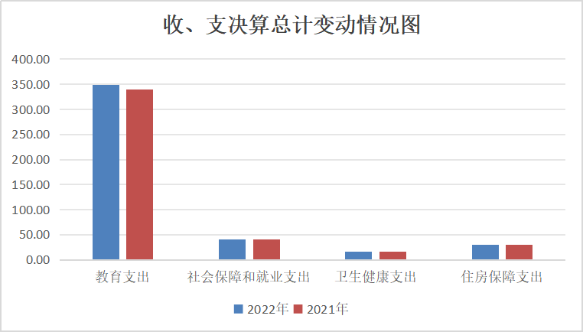
（图1：收、支决算总计变动情况图）
二、收入决算情况说明
2022年本年收入合计436.96万元，其中：一般公共预算财政拨款收入436.96万元，占100%；政府性基金预算财政拨款收入0万元，占0%；国有资本经营预算财政拨款收入0万元，占0%；上级补助收入0万元，占0%；事业收入0万元，占0%；经营收入0万元，占0%；附属单位上缴收入0万元，占0%；其他收入0万元，占0%。
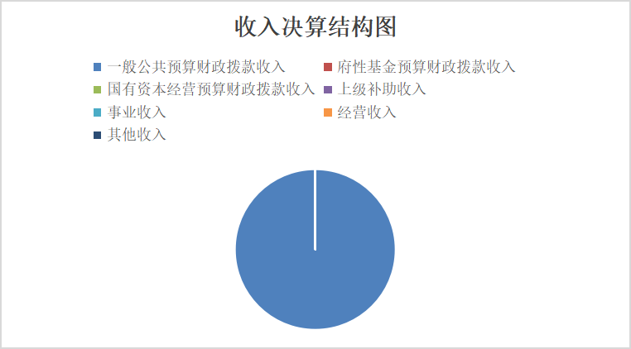
（注：数据来源于财决01表。）
（图2：收入决算结构图）
三、支出决算情况说明
2022年本年支出合计436.96万元，其中：基本支出434.52万元，占99.4%；项目支出2.44万元，占0.6%；上缴上级支出0万元，占0%；经营支出0万元，占0%；对附属单位补助支出0万元，占0%。
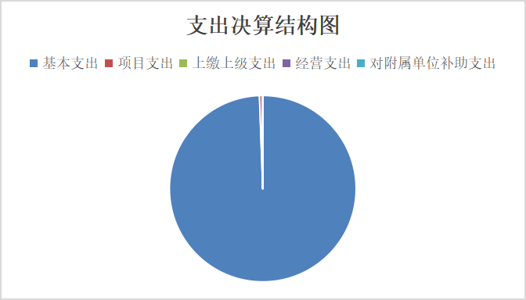
（注：数据来源于财决04表。）
（图3：支出决算结构图）（饼状图）
四、财政拨款收入支出决算总体情况说明
2022年财政拨款收、支总计436.96万元。与2021年相比，财政拨款收、支总计各增加13.75万元，增长3.3%。主要变动原因是政策性调资，人员经费增加，教师退休等。
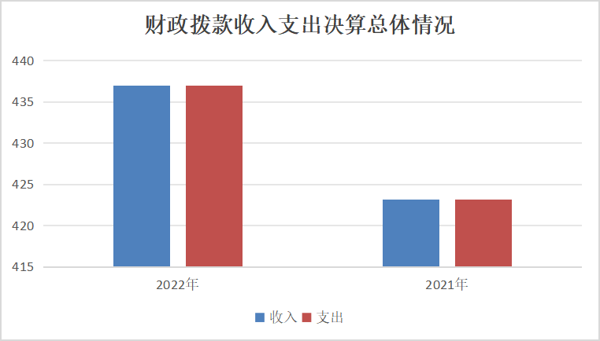
（注：数据来源于财决01-1表）
（图4：财政拨款收、支决算总计变动情况）
五、一般公共预算财政拨款支出决算情况说明
（一）一般公共预算财政拨款支出决算总体情况。
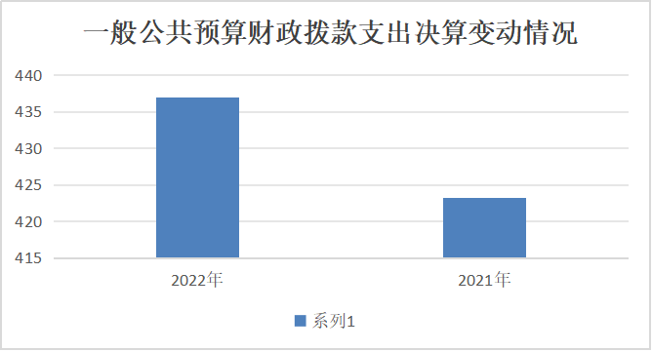
2022年一般公共预算财政拨款支出436.96万元，占本年支出合计的100%。与2021年相比，一般公共预算财政拨款支出增加13.75万元，增长3.3%。主要变动原因是2022年度人员较上年有变化。且人均工资基数较上年有变动，致五险两金等人员经费有一定增加。
（图5：一般公共预算财政拨款支出决算变动情况）
（二）一般公共预算财政拨款支出决算结构情况。
2022年一般公共预算财政拨款支出436.96万元，主要用于以下方面:教育支出349.6万元，占80%；社会保障和就业支出40.94万元，占9.4%；卫生健康支出16.24万元，占3.7%；住房保障支出30.19万元，占6.9%。
（注：数据来源于财决01-1表。）
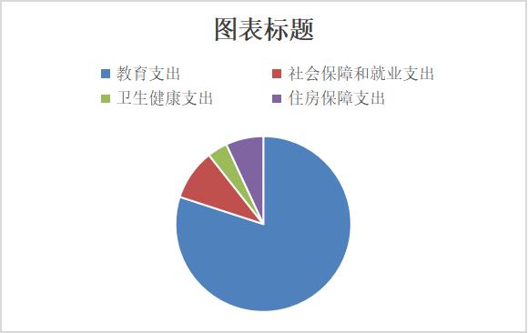
（图6：一般公共预算财政拨款支出决算结构）
（三）一般公共预算财政拨款支出决算具体情况。
2022年一般公共预算支出决算数为436.96万元，完成预算100%。其中：
1.教育（205类）普通教育（02款）小学教育（03项）:支出决算为349.6万元，完成预算100%。
2.社会保障和就业（208类）行政事业单位养老支出（05款）机关事业单位基本养老保险缴费支出（05项）:支出决算为40.94万元，完成预算100%。
3.卫生健康（210类）行政事业单位医疗（11款）事业单位医疗（02项）:支出决算为16.24万元，完成预算100%。
4.住房保障（221类）住房改革支出（02款）住房公积金（01项）:支出决算为30.19万元，完成预算100%
六、一般公共预算财政拨款基本支出决算情况说明
2022年一般公共预算财政拨款基本支出434.52万元，其中：
人员经费403.64万元，主要包括：基本工资、津贴补贴、奖金、伙食补助费、绩效工资、机关事业单位基本养老保险缴费、职业年金缴费、其他社会保障缴费、其他工资福利支出、离休费、退休费、抚恤金、生活补助、医疗费补助、奖励金、住房公积金、其他对个人和家庭的补助支出等。
公用经费30.87万元，主要包括：办公费、印刷费、咨询费、手续费、水费、电费、邮电费、取暖费、物业管理费、差旅费、因公出国（境）费用、维修（护）费、租赁费、会议费、培训费、公务接待费、劳务费、委托业务费、工会经费、福利费、公务用车运行维护费、其他交通费、税金及附加费用、其他商品和服务支出、办公设备购置、专用设备购置、信息网络及软件购置更新、其他资本性支出等。
（注：数据来源于财决07表和财决08-1表，仅罗列本单位实际支出涉及的经济分类科目。）

七、财政拨款“三公”经费支出决算情况说明

（一）“三公”经费财政拨款支出决算总体情况说明
2022年“三公”经费财政拨款支出决算为0万元。

（二）“三公”经费财政拨款支出决算具体情况说明
2022年“三公”经费财政拨款支出决算中，因公出国（境）费支出决算0万元，占0%；公务用车购置及运行维护费支出决算0万元，占0%；公务接待费支出决算0万元，占0%。

八、政府性基金预算支出决算情况说明
2022年政府性基金预算财政拨款支出0万元。
- 国有资本经营预算支出决算情况说明
2022年国有资本经营预算财政拨款支出0万元。

十其他重要事项的情况说明

（一）机关运行经费支出情况
2022年，学校机关运行经费支出0万元。

（二）政府采购支出情况
2022年，学校政府采购支出总额0万元。

（三）国有资产占有使用情况
截至2022年12月31日，学校共有车辆0辆。
（四）预算绩效管理情况。
本部门按要求对2022年部门整体支出开展绩效自评，从评价情况来看遂宁市安居区白马镇平宁小学校将部门整体支出绩效评价作为财政预算资金使用管理的一项重要工作，切实加强预算收支管理，全面梳理内部管理流程，建立健全内部管理制度，有效提升了部门整体支出管理水平。
《遂宁市安居区白马镇平宁小学校2022年部门整体支出绩效评价报告》见附件（附件1）。

第三部分 名词解释
1.财政拨款收入：指单位从同级财政部门取得的财政预算资金。
2.事业收入：指事业单位开展专业业务活动及辅助活动取得的收入。如…（二级预算单位事业收入情况）等。
3.教育（205类）普通教育（02款）初中教育（03项）: 反映各部门举办的初中教育支出。政府各部门对社会中介组织等举办的初中教育的资助，如各类捐赠、补贴等，也在本科目中反映。
4.社会保障和就业（208类）行政事业单位离退休（05款）机关事业单位基本养老保险缴费支出（05项）: 反映机关事业单位实施养老保险制度由单位缴纳的基本养老保险费支出。
5.社会保障和就业（208类）抚恤（08款）死亡抚恤（01项）: 反映按规定用于烈士和牺牲、病故人员家属的一次性和定期抚恤金以及丧葬补助费。
6.社会保障和就业（208类）其他社会保障和就业支出（99款）其他社会保障和就业支出（01项）: 反映上述项目以外其他用用于社会保障和就业方面的支出。
7.医疗卫生与计划生育（210类）行政事业单位医疗（11款）行政单位医疗（01项）:反映财政部门集中安排的行政单位基本医疗保险缴费经费，未参加医疗保险的行政单位的公费医疗经费，按国家规定享受离休人员、红军老战士待遇人员的医疗经费。
8.医疗卫生与计划生育（210类）行政事业单位医疗（11款）事业单位医疗（02项）:反映财政部门集中安排的事业单位基本医疗保险缴费经费，未参加医疗保险的事业单位的公费医疗经费，按国家规定享受离休人员待遇的医疗经费。
9.医疗卫生与计划生育（210类）行政事业单位医疗（11款）公务员医疗补助（03项）:反映财政部门集中安排的公务员医疗补助经费。
10.住房保障支出（221类）住房改革支出（02款）住房公积金（01项）:反映行政事业单位按人力资源和社会保障部、财政部规定的基本工资和津贴补贴以及规定比例为职工缴纳的住房公积金。
11.基本支出：指为保障机构正常运转、完成日常工作任务而发生的人员支出和公用支出。
12.项目支出：指在基本支出之外为完成特定行政任务和事业发展目标所发生的支出。
13.“三公”经费：指部门用财政拨款安排的因公出国（境）费、公务用车购置及运行费和公务接待费。其中，因公出国（境）费反映单位公务出国（境）的国际旅费、国外城市间交通费、住宿费、伙食费、培训费、公杂费等支出；公务用车购置及运行费反映单位公务用车车辆购置支出（含车辆购置税）及租用费、燃料费、维修费、过路过桥费、保险费等支出；公务接待费反映单位按规定开支的各类公务接待（含外宾接待）支出。
（解释本单位决算报表中涉及的全部功能分类科目至项级，不涉及的科目请自行删除。请参照《2022年政府收支分类科目》增减内容。）

第四部分 附件

附件1
2022年部门整体支出绩效评价报告

一、部门（单位）概况
（一）机构组成
1．行政办公室
2．财务室
3．教导处
4．少队部
5．安全办
遂宁市安居区白马镇平宁小学校共设有5个内设部门。
（二）机构职能
行政办公室工作职责
行政办公室是在校长的直接领导下做好学校日常工作的部门，协助校长制订、贯彻和落实学校改革方案、工作计划；经常检查执行情况，严格执行催办制度。其职责是：
1.负责掌管校印、校领导印章；做好学校介绍信的管理和使用。
2.负责召集学校行政会议，教工大会；督促、检查、执行会议决议。做好校内会议，特别是临时性会议的准备工作。负责学校各种会议的记录工作。
3.协助校领导搞好与各有关单位的联络工作。协调各处室、年级的关系，保证学校各处室工作协调运转。
4.负责学校意识形态工作，承办校长及办公室的重要文字材料等各项文字工作。如：学校的工作计划，年度总结及各类经验、检查等文字材料。负责校内发文的各种报告、请示等的起草、核稿。负责学校大事记的记录、整理工作。
5.负责学校教师档案、年度考核、职称评聘、转正、晋级增资、调进调出、离退休等工作。收集各级先进工作者的推选及评审等工作。做好阶段性迎检工作、上级考核、教师评价与考核工作。
6.对全校的文书档案进行管理，负责全校文书档案和各种专门档案的收集、整理、保管和提供利用工作，做好各级文件的收发和保管、保密工作。
7.负责学校统计工作，确保重要数据准确、真实、有效。
8.负责学生学籍管理，协助教务室做好教务考务管理工作。
9.负责招生工作，妥善保管招生资料。具体工作如下：
①执行教育部和省教育厅有关招生工作的政策和法规，落实省、市招生委员会相关工作方案和实施细则。
②深入研究学校招生工作规律和特点，制定切实可行的学校招生工作规程和年度工作计划。在充分调研论证的基础上，为学校制定年度招生计划提供工作预案。
③具体负责学校招生组织网络的构建，并负责实施相关人员的岗前培训等。
④充分利用现代媒体，拓展招生宣传渠道，负责编印、寄发相关宣传材料，举办招生宣传专题活动。
⑤做好日常接待和招生咨询工作，采取积极有效的方式，为学生、家长及基层学校提供高效优质的招生服务。
⑥具体负责新生的资格审查、报名注册和分类造册等工作，协助教务处做好新生入学进班工作。
10.负责学校资产管理、绿化管理、校园网络建设及管理等，做好如下后勤保障工作：
①根据学校教育、教学需要，做好提供各种教学设备和办公用品等服务性工作；积极参与学校现代化教学设施设备的建设工作；负责学校网络建设运行工作。
②做好供水、供电、卫生医疗工作，努力创造良好的生活环境，方便师生生活；定期进行卫生检查，预防事故发生，不断提高服务质量。
③负责校舍、校园的建设和管理，做好学校功能室建设、运用和管理工作。协助学校领导制订并实施校园整体建设规划，做好校舍维修以及校园净化、绿化和美化等工作。
④加强学校固定资产管理工作，建立健全固定资产账目，严格执行国家有关财产物资管理制度。
财务室工作职责
1.在校长的领导和上级财务部门的指导下，遵守国家财经法纪和财务制度，组织全校财务管理与会计核算工作。
2.负责组织制订、完善学校内部财务会计规章制度，并监督各部门贯彻执行。
3.积极筹集资金，广开筹资渠道，保证学校各项收入足额收缴，各项拨款及其他资金及时到位。
4.负责组织编制学校各项财务收支计划、经费预决算，监督检查计划、预算的执行情况。
5.根据审核后的学校财务预算，负责合理安排财务支出和财务核算，保证学校各项工作顺利进行。
6.负责组织开展学校财产清查的具体工作和会计核算工作。
7.负责组织开展财务分析，及时查找并改进财务工作的漏洞与不足，努力提高资金使用效益。
8.负责学校日常收支具体业务工作，组织收入，合理支出，做好相关收支票据审核工作，保障学校一切工作正常运行。
9.参与学校工作人员绩效考核、教育教学质量考核、课后服务考核岗位系数的调整、论证工作，协助教学管理部和办公室做好考核档案归档管理工作，组织发放相关待遇。
10.负责学校教职工工资发放等一切福利待遇保障工作。
11.参与学校重要收支事项的会议研讨工作，提出财务制度要求范围内的合理实施建议和意见。
12.负责组织会计人员进行政治学习与业务学习，检查协调各岗位的工作，不断提高财务人员的业务水平与服务质量。
13.积极完成校领导交办的其他工作。
教导处工作职责
1.认真完成上级及校长下达的各项工作任务；根据学校工作计划制定教务工作计划并组织实施；提出各学科教学、教辅人员工作安排方案，经校长办公会议审定后具体组织落实。
2.健全教师业务档案、学生档案，教务、考务、考勤、成绩统计等管理工作；编班、排课、调课、安排代课，编制课程表、作息时间表以及其他教学用表；积累教学资料，并整理归档；对教务处工作人员进行考核评估。
3.领导教研组的工作。指导、审批各教研组的教研工作计划；定时召开教研组长会议，研究教学教研工作，及时改进存在问题；督促、指导教研组及教师开展教改、教研、教科研工作；做好教学常规的指导、检查和落实工作；开展教学质量评估，总结、推广先进的教学经验，为学校教学质量的提高献计献策；会同教科室做好教研组长及科任教师的业务考评工作，对教师的奖励、晋升和职称评定提出意见。
4.做好学生课外活动和学科竞赛活动的指导、组织和检查工作；组织落实各级教育行政部门举行的各类学科竞赛。
5.协助校长制定教师进修规划并组织实施，努力发挥老教师的作用，加强对教学骨干和新生力量的培养。
6.注重培养青年教师，搞好青年教师的拜师结对工作和举行青年教师的教学大奖赛活动。
7.完成校长会议布置的其它工作。
少队部工作职责
少队部是具体组织学校德育实施的职能部门，其常规工作及职责如下：
一、负责全校德育工作
1.在分管德育工作的校长领导下，组织全校德育工作，努力树立良好的校风和学风。
2.协助校长制定全校德育工作计划。
3.研究德育工作的要求、内容、方法，努力探索新时期德育工作规律，努力做好德育工作。
4.不断改进和完善德育管理制度，加强德育管理。
5.组织开展全校性的学生思想教育活动，加强对学生的思想品德教育和文明行为常规训练。
6.指导共青团、少先队、少代会开展工作，做好健康教育、国防教育、班级文化建设等工作。
7.加强与教务处联系，作为共同教育学生的协调工作。
8.注意收集和交流德育工作信息。
9.主持每周一的升旗仪式，对学生进行爱国主义教育、行为习惯养成教育，指导中队辅导员完成学生个性评价，对各中队德育工作开展情况进行考核、评价。
二、领导年级组长，安排年级组长、班主任工作
1.协助校长选定、安排年级组长、班主任。
2.指导年级组、班级制定工作计划并实施工作计划，检查、考评年级组、班级工作。
3.协助校长和班主任召开家长会、定期举办家长学校、办好家庭教育讲座，努力把学校、家庭、社会教育结合起来。
4.召开年级组长、班主任工作会议，组织学习、总结、交流班主任工作经验。努力提高班主任工作水平。
5.协助年级组长、班主任处理年级、班级中的重大问题和偶发事件。
6.做好青年班主任的培养工作。
7.指导班主任探索学生思想品德考评的科学化方法。
三、其它工作
1.对我校德育工作实施情况进行研究。
2.建立学生奖惩制度并严格执行。
安全办工作职责
1.贯彻“预防为主、确保重点、维护稳定、保障安全”的方针，保持校园良好的教育、教学和生活秩序。
2.负责全校的安全防火工作，建立消防制度、健全消防组织、定期进行业务训练，管理消防设备，开展防火宣传，进行防火检查，对火灾隐患提出整改意见。
3.加大门卫管理力度，严禁一切机动车辆、外来三轮车、摩托车、电动车等进入校园，预防发生交通事故，对外来人员实行严格登记制度。
4.加强治安秩序管理，开展法制宣传教育，增强师生员工法治观念，预防和减少违法犯罪行为。
5.负责制定治安保卫、安全检查防火等工作的规章制度，制度要害和重点部位的安全保卫措施，经常经常执行情况。
6.负责落实安全保卫责任制和安全技术防范措施，做好防止盗窃、火灾、破坏和其他治安灾害事故的工作。
7.协助有关处室，做好学校重大活动的安全保卫工作，会同有关单位加强重点要害部门的保卫，确保重点要害部门的安全。
8.岗位值班人员，要坚守工作岗位，不得擅离职守，当班时间严禁饮酒，不做与值班工作无关的事情。
9.加强对门卫的领导与管理，建立值班制度，做好接待和来访登记工作。
10.负责办理校长会议和公安机关交办的其他工作。
（三）人员情况
遂宁市安居区白马镇平宁小学校年初在职教师26人，年末在职教师27人，退休1人，年初退休教师22人，年末退休教师23人。
二、部门财政资金收支情况
（一）部门财政资金收入情况。

2022年本年收入合计436.96万元，其中：一般公共预算财政拨款收入436.96万元，占100%；其他收入0万元，占0%。
- 部门财政资金支出情况。

2022年本年支出合计436.96万元，其中：349.6万元，占80%；社会保障和就业支出40.94万元，占9.4%；卫生健康支出16.24万元，占3.7%；住房保障支出30.19万元，占6.9%。

三、部门整体预算绩效管理情况
（一）部门预算管理。
遂宁市安居区白马镇平宁小学校2022年度预算编制，是根据安居区财政局的安排，在区财政局教科文卫股、预算股的指导下，组织财务方面的相关工作人员，进行预算编制，预算编制质量好，受到区财政局的好评。绩效目标按照区财政要求进行填报。
（二）结果应用情况。

遂宁市安居区白马镇平宁小学校认真履职尽责，认真完成项目任务，所有项目均开展绩效评价，评价效果良好，对于财政预算资金多次接受省、市、区的检查，所有资金的支出，接受财政部门的监督管理，圆满完成2022年的目标任务。

四、评价结论及建议
（一）评价结论。
学校基本建设，立项依据充分，绩效目标合理且清晰明确；项目管理机制健全、措施保障有力，全面、按时完成各项绩效指标，有效促进部门履职绩效目标的实现；相关政策落实到位；资金使用合规，会计核算规范，财务控制有效；有效推进了部门绩效目标的实施。部门整体支出绩效自评得分95分 。
- 存在问题。
学校地处农村，生源少。
（四）改进建议。
向主管部门汇报情况，争取上级或本级资金，加快校园建设，完善教学基础设施，更新教学理念。提高学生的竞争能力，保住生源。

- 附表
- 收入支出决算总表
- 收入决算表
- 支出决算表
- 财政拨款收入支出决算总表
- 财政拨款支出决算明细表
- 一般公共预算财政拨款支出决算表
- 一般公共预算财政拨款支出决算明细表
- 一般公共预算财政拨款基本支出决算表
- 一般公共预算财政拨款项目支出决算表
- 政府性基金预算财政拨款收入支出决算表
- 国有资本经营预算财政拨款收入支出决算表
- 国有资本经营预算财政拨款支出决算表
十三、财政拨款“三公”经费支出决算表

